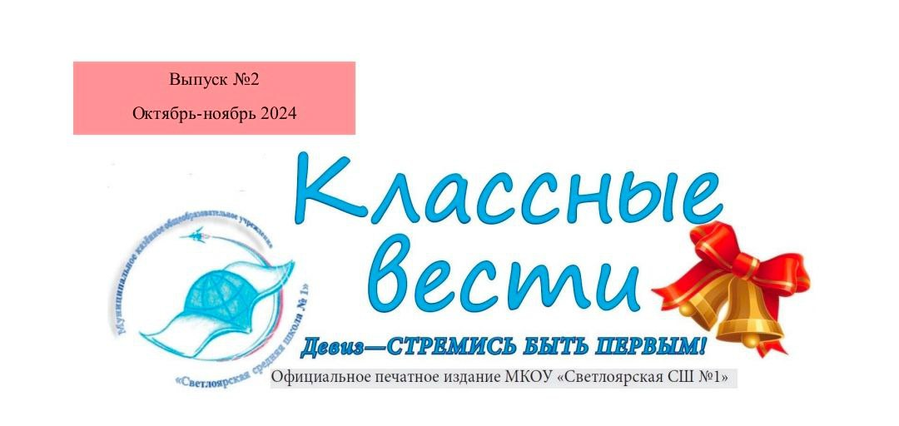

Всем привет! Новый выпуск, свежие новости. Готовы прочитать всё, что было за второй месяц зимы? Тогда непременно начинайте читать! В этом выпуске вас ждет:
- Рождество в храме
- 2026 год - Год народного единства
- ПДД в школе
- День артиста 17 января
- «КИНОАФИША»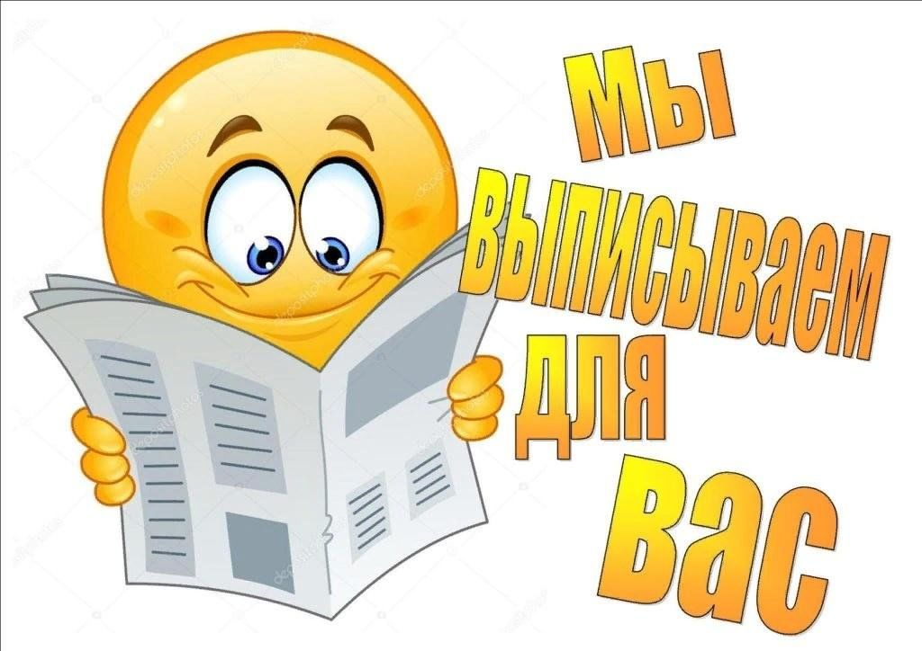

Не забудьте оставить свои отзывы и предложения для следующего номера!
Мы будем рады вашим идеям и пожеланиям!


Наша школа посетила рождественскую встречу в храме, и это стало событием, оставившим глубокий след в сердцах учеников и учителей. Задолго до назначенной даты в классах царило оживление: дети с увлечением мастерили рождественские украшения, разучивали колядки и репетировали сценки из Библии. Каждый хотел внести свой вклад в общее дело, создавая атмосферу праздника и предвкушения чуда.
Прибыв в храм, мы оказались в окружении великолепия и духовной красоты. Своды церкви, украшенные еловыми ветвями и мерцающими огнями, создавали ощущение волшебства. Лица ребят светились от восторга, а в глазах читалось благоговение перед святым местом. Священник тепло приветствовал нас, рассказав об истинном смысле Рождества и его значении для христиан.
Визит в храм стал не просто развлекательным мероприятием, а важным уроком духовности и нравственности. Он помог детям понять истинное значение Рождества, почувствовать себя частью большой христианской семьи и укрепить веру в добро и свет. Мы покидали храм с чувством благодарности и надеждой, что этот опыт поможет нашим ученикам стать лучше и милосерднее.
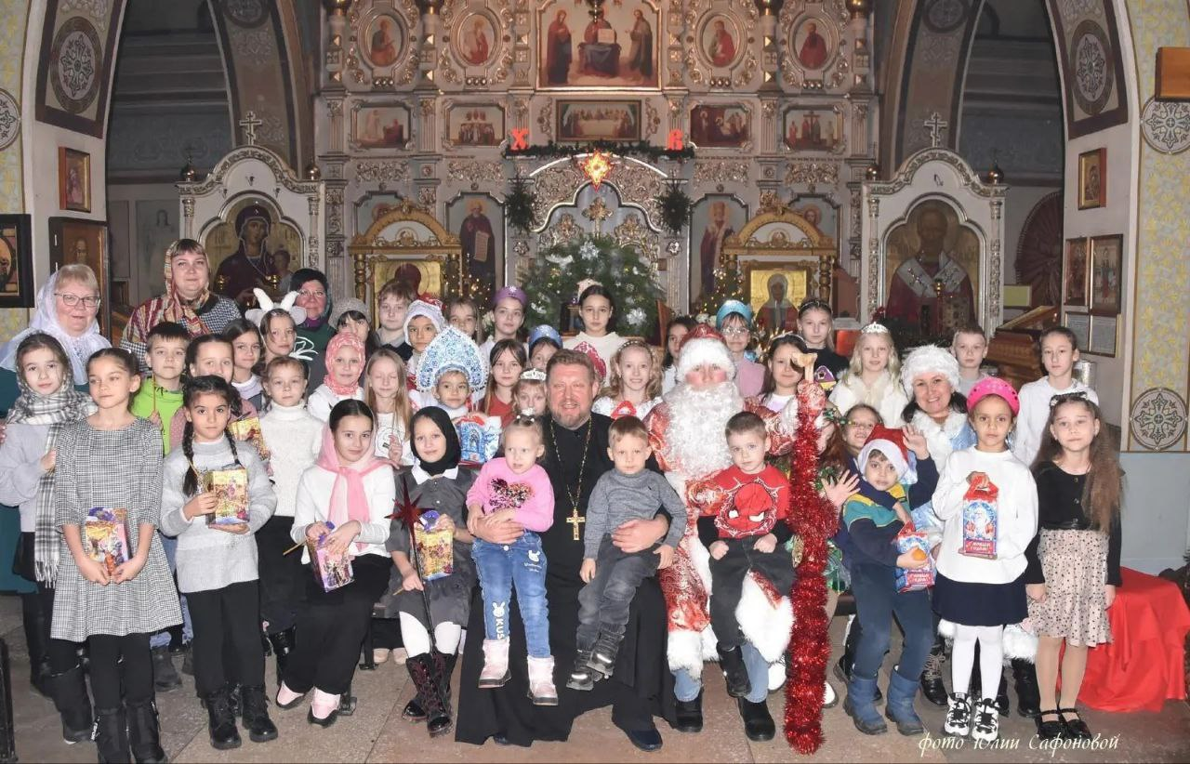

Год народного единства
2026 год в России объявлен Годом народного единства. Это решение подчеркивает важность сплочения общества, сохранения исторической памяти и укрепления российской идентичности в условиях современных вызовов и глобальных перемен. Идея народного единства имеет глубокие корни в истории России, начиная с преодоления Смутного времени и до героической борьбы в Великой Отечественной войне.
Цель Года народного единства — активизировать диалог между различными общественными группами, поколениями и культурами, проживающими на территории Российской Федерации. Планируется проведение масштабных мероприятий, направленных на популяризацию истории России, её богатого культурного наследия и на воспитание патриотизма среди молодёжи.
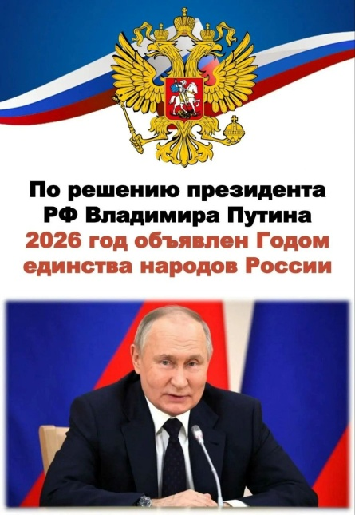
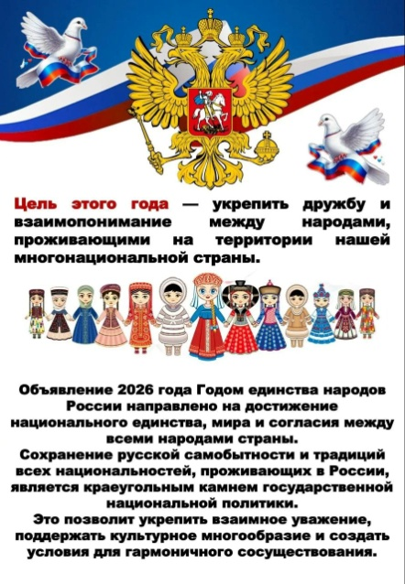

ПДД в школе
Сознательное отношение к безопасности на дорогах – неотъемлемая часть воспитания ответственного гражданина. В связи с этим, мероприятия по ПДД в школе играют важную роль в формировании у детей и подростков устойчивых навыков безопасного поведения на дороге. Мероприятия проведенные в нашей школе.
- Обучение детей основам Правил дорожного движения, значению дорожных знаков и разметки.
- Развитие у учащихся навыков безопасного поведения в качестве пешеходов, пассажиров и велосипедистов.
- Формирование у детей понимания опасности нарушений ПДД и ответственности за свои действия на дороге.
- Пропаганда соблюдения ПДД среди учащихся и их родителей.
Формы проведения:
В школе используются разнообразные формы проведения мероприятий по ПДД:
- Уроки и классные часы, посвященные изучению ПДД.
- Викторины, конкурсы и игры на знание правил дорожного движения.
- Проведение практических занятий по отработке навыков безопасного перехода дороги, езды на велосипеде в безопасных условиях.
- Приглашение сотрудников ГИБДД для проведения бесед и демонстрации обучающих фильмов.
- Проведение конкурсов рисунков и плакатов на тему ПДД.

День артиста 17 января
17 января 2026 года в Российской Федерации впервые
отмечается День артиста
Активисты Движения Первых Светлоярского района подготовили танцевальный флешмоб к этому замечательному празднику!
День, посвященный артистам, – это не просто дань уважения их таланту и мастерству, это признание их важной роли в формировании культурного кода нации. Артисты, будь то актеры театра и кино, музыканты, танцоры или художники, обогащают нашу жизнь, вдохновляют нас на новые свершения и заставляют задуматься о вечных ценностях.
Танцевальный флешмоб, организованный Движением Первых, – это замечательная инициатива, которая позволяет молодым людям выразить свою любовь и признательность к искусству танца. "Танцы народов России" – это не только зрелищное мероприятие, но и возможность прикоснуться к богатому культурному наследию нашей страны, познакомиться с традициями и обычаями разных народов.
Этот день – прекрасный повод вспомнить имена любимых артистов, пересмотреть их работы, посетить концерт или театральную постановку. Поддержим творчество, выразим свою благодарность артистам, ведь именно они делают нашу жизнь ярче и интереснее!
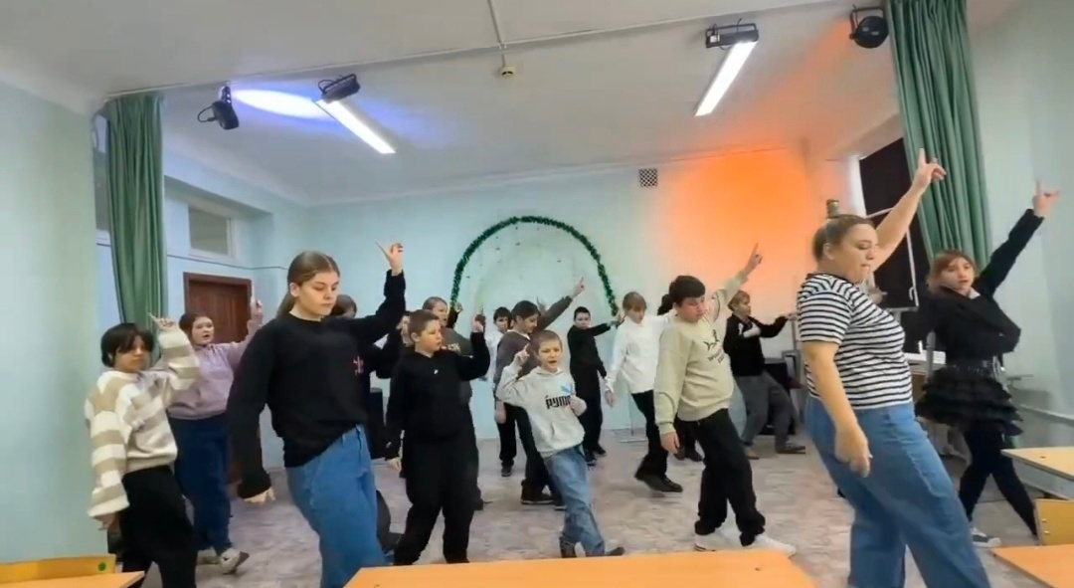

КИНОАФИША
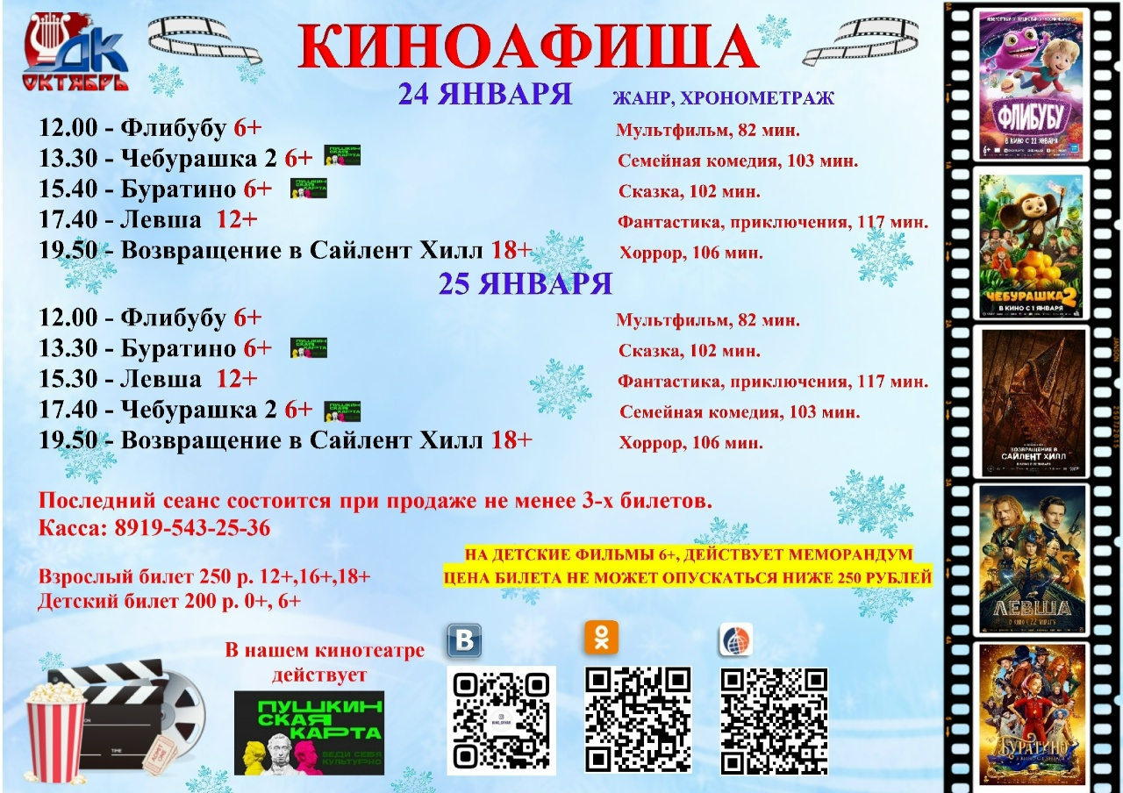

До новых встреч друзья!

